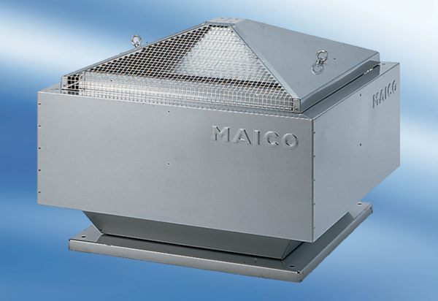Центробежный крышный вентилятор DRD 63/6Комплект поставки: 1 штукАссортимент: C
Номер артикула: 0087.0118Изготовитель: MAICO

